

**TISKOVÁ ZPRÁVA**  **20. dubna 2021**

**Klimatizace AIR a AIR PLUS čistí vzduch pomocí jedinečného systému zdravotních filtrů**

**V současné době trávíme až 90 % času v uzavřených prostorách svých kanceláří a domovů, a proto bychom se měli ještě více zajímat o kvalitu jejich vnitřního prostředí. Dlouhodobé dýchání přehřátého, vysušeného nebo příliš vlhkého vzduchu plného škodlivin a plísní totiž může ovlivnit naše fyzické i psychické zdraví a vyvolat u nás tzv. syndrom nezdravých budov (SBS – Sick Building Syndrome). Jak tomu lze co nejefektivněji předejít? Můžete samozřejmě pravidelně větrat, a vystavit se tak hluku a nečistotám z venkovního ovzduší, nebo si pořídit automatický systém řízeného větrání. Vzduch ve vaší domácnosti ale dokáže vyčistit i moderní klimatizace. Ekologické klimatizační jednotky AIR a AIR PLUS, které uvedla na trh společnost DZ Dražice, mají ve svých útrobách několik vrstev zdravotních filtrů. Právě tento jedinečný filtrační systém ničí většinu choroboplodných zárodků (včetně bakterií a virů) a odstraňuje nečistoty z vnitřního prostředí.**

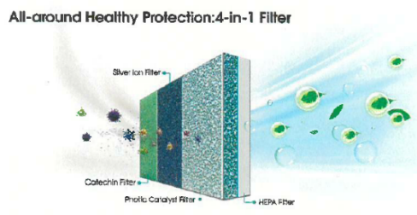„*Klimatizace AIR a AIR PLUS v sobě mají zabudovaný unikátní systém zdravotních filtrů, který se skládá z několika vrstev: jedná se o propojení katechinového filtru, fotokatalyzátorového filtru, HEPA filtru nebo filtru s ionty stříbra. Jednotlivé filtrační vrstvy odstraňují z vnitřního prostředí choroboplodné zárodky, prachové částice a pylová zrna a významně tak přispívají k vytvoření zdravého mikroklimatu. Mezi jejich další funkce patří například pohlcování pachu z jídla či cigaret nebo parfemace vzduchu,*“ vysvětluje Martin Grygar, produktový ředitel [DZ Dražice](http://www.dzd.cz), největšího českého výrobce ohřívačů vody a akumulačních nádrží.

**Klimatizace AIR typu split**

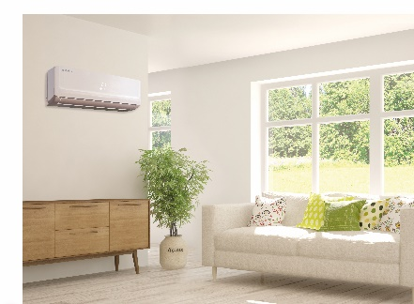[Klimatizace AIR typu split](https://www.klima-drazice.cz/) dosahuje energetické třídy chlazení A++, energetické třídy topení A+ a hodnot SEER > 6,1 a SCOP > 4,0. Toto zařízení funguje na podobném principu jako tepelné čerpadlo systému vzduch-vzduch: umí se přizpůsobit venkovním změnám teplot a domácnost ochladit, nebo naopak ohřát na požadovanou teplotu v rozsahu cca +15 °C až +32 °C. Má v sobě totiž zabudovanou účinnou invertorovou technologii regulace kompresoru, kdy nedochází k opětovnému startování a vypínání jeho motoru při každém nastavení nebo změně teploty, ale k plynulé regulaci otáček i výkonu. Energeticky úsporná klimatizace s ekologickým chladivem R32 (s GWP 675), které splňuje normy dané Evropskou unií, zahrnuje venkovní invertorovou jednotku o výkonu 2,6, 3,5 nebo 5,3 kW a vnitřní nástěnnou jednotku s prosvětleným displejem a dálkovým ovladačem. Vnitřní jednotka umožňuje dokonalé řízení proudu vzduchu nastavením vertikálních i horizontálních lamel a automatické nebo manuální rychlosti ventilátoru.

**Klimatizace AIR PLUS typu multisplit**

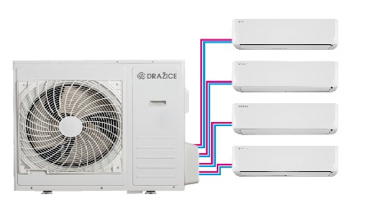[Klimatizace AIR PLUS typu multisplit](https://www.klima-drazice.cz/klimatizace-multisplit-air-plus) je – na rozdíl od typu split – určená pro úsporné a rychlé chlazení (případně vytápění nebo větrání) více místností, protože umožňuje napojit na jednu venkovní invertorovou jednotku (ve třech možných výkonových variantách) až čtyři vnitřní (ve čtyřech možných výkonových variantách). Automatická úprava provozu zařízení podle stávajících povětrnostních podmínek pak přispívá – spolu s možností využití speciálního čidla na dálkovém ovladači, detekujícím aktuální teplotu v místnosti – k zajištění opravdu příjemného a zdravého vnitřního prostředí v celém bytě. Martin Grygar ale zdůrazňuje: „*Při instalaci více vnitřních jednotek musíte klást zvýšenou pozornost na výběr vhodných výkonových variant. Nedostatečně výkonná klimatizace totiž neposkytne dostatečný komfort a naddimenzovaná klimatizace je zase spojená se zbytečnými provozními náklady.*“

**O společnosti DZ Dražice a skupině NIBE**

Společnost DZ Dražice, člen skupiny NIBE, je největším výrobcem ohřívačů vody v České republice, známým po celé Evropě. Své výrobky s jedinečným systémem topných keramických těles vyváží do více než 20 zemí světa. V Česku má přibližně 50% podíl na trhu. Historie společnosti se píše již od roku 1900. Ohřívače vody pod značkou DZ Dražice začala vyrábět v roce 1956. V roce 2006 se stala součástí švédské společnosti NIBE Industrier AB, která má tři divize. Jednou z nich je NIBE Climate Solutions, která dodává výrobky pro vytápění, ohřev vody a ventilaci pro domácnosti i průmyslové objekty. Do této divize spadají tepelná čerpadla NIBE, jejichž výhradním dodavatelem pro Českou republiku a Slovensko je společnost DZ Dražice.

Základní činností společnosti DZ Dražice je výroba a prodej ohřívačů vody a akumulačních nádrží. Jedná se o modely v provedení svislém, vodorovném, stacionárním, elektrickém a kombinovaném v objemech od 5 l do 1000 l. Dále pak vyrábí nepřímotopné stacionární zásobníky vody o objemech od 100 l do 2000 l. DZ Dražice nabízí rovněž hybridní ohřívače vody, které lze napojit na elektřinu ze sítě i na fotovoltaické panely, klimatizace nebo vnitřní systémové jednotky k tepelným čerpadlům. Neméně důležitým předmětem činnosti je i výroba zásobníků vody s nepřímým ohřevem pro výrobce plynových kotlů. DZ Dražice vlastní výrobní závod s několika linkami v Dražicích a Luštěnicích nedaleko Benátek nad Jizerou.

***Další informace:***

**Crest Communications**

Marie Cimplová, tel.: +420 731 613 602, marie.cimplova@crestcom.cz

Kamila Čadková, tel.: +420 731 613 609, kamila.cadkova@crestcom.cz

**www.crestcom.cz****;** **www.dzd.cz****;** **www.klima-drazice.cz****;** **www.nibe.cz****;** **www.dzd-fv.cz**